张靖皋长江大桥南航道桥
猫道结构复核计算报告
P1—P6 六工况静力复算
猫道及门架承重索整体计算
二○二六年十月六日

目 录

第 1 章 工程概况

1.1 工程概况
依据原报告第4页：南航道桥主跨2300 m，主缆跨径660+2300+1220 m；猫道为四跨连续体系，左右幅间距42.9 m。当前输入是二维 MCT 等效整体索系，不能从其结果推断双幅横向联结、抗风扭转或局部板件强度。

1.2 依据性文件
表1-1 依据性文件
文件 | 用途
原报告0324.pdf，118页 | 格式、材料说明、表1-7/1-11/1-14及原结论对照
P1—P6 INP + manifest.json | 计算输入、固定版本、逐文件哈希
benchmarks.json | 独立MAPDL位移基准；原PDF索力表
run.json、input_audit、job.dat/sta/log | 本次执行事实及审计证据
原报告PDF SHA256：8b2f0eb267216cd7d1e9746adb28f8973b4614d27fa1e2290eb12c2a6a45ca90

1.3 主要规范与复核口径
原报告采用 JTG D60-2015、JTG D64-2015、JTG/T 3650-2020、JTG/T 3360-01-2018、JTG/T D65-05-2015、GB 50017-2017、GB/T 20118-2025、GB 8918-2006、GB/T 33943-2017。这里只转录原报告依据，未宣称逐条重新验证全部规范。
安全系数 Nbreak / Nmax，破断力沿用报告表1-11与1-14的整体索束口径。工况6按表1-7要求2.7；原报告部分正文写2.5，与表格不一致，本次采用2.7。

1.4 主要材料及截面
表1-2 主要材料及截面
材料/截面 | E / MPa | ν | ρ / t·mm⁻³ | A / mm²
MAT1/E_SEC1 | 120000.0 | 0.3 | 1.26484805e-08 | 22298.692000
MAT2/E_SEC2 | 120000.0 | 0.3 | 8.59881705e-09 | 8402.979700
MAT3/E_SEC3 | 206000.0 | 0.31 | 1.01978381e-17 | 9791.999997
P3/P6 的三种材料均指定 α=1.2×10⁻⁵ /℃；其他工况没有热膨胀卡。MAT1、MAT2 为等效钢丝绳材料；MAT3为门架等效连接杆，B31矩形截面98.954535×98.954535 mm，方向向量(1,1,1)。MAT3密度近零属于输入建模口径，不是普通结构钢物理密度。
钢丝强度等级1960 MPa不等于整根绳或索束设计允许应力，不能用1960×等效面积替代报告破断力。

1.5 主要荷载
单位体系为 mm、N、s、tonne、MPa。重力加速度9806 mm/s²，方向(0,0,-1)，施加于E_CABLE与E_FRAME。下表仅统计各步CLOAD，不含DLOAD自重。第二步数据为总荷载，不再额外加一次第一步CLOAD。
表1-3 主要荷载
工况 | 分析步 | ΣFx/N | ΣFy/N | ΣFz/N
P1 | 1 | 0.000 | 0.000 | -4725567.874
P2 | 1 | 0.000 | 0.000 | -4725567.874
P2 | 2 | 0.000 | 0.000 | -8069828.486
P3 | 1 | 0.000 | 0.000 | -4725567.874
P3 | 2 | 0.000 | 0.000 | -8069828.486
P4 | 1 | 0.000 | 0.000 | -4725567.874
P4 | 2 | 0.000 | 2246926.048 | -8312299.455
P5 | 1 | 0.000 | 0.000 | -4725567.874
P5 | 2 | 0.000 | 15303735.373 | -6377029.291
P6 | 1 | 0.000 | 0.000 | -4725567.874
P6 | 2 | 0.000 | 0.000 | -8069828.486
P4/P5 有横向风力但所有UY被约束，横向力主要进入约束反力；本次不提供横风位移或三维抗风安全结论。原报告基本风速34.3 m/s、施工风速13.8 m/s，仅作来源说明，不再重复换算并叠加载荷。

第 2 章 猫道及门架承重索计算

2.1 计算控制点与边界条件
原始节点坐标来自INP，节点编号不连续。全部1125节点的UY固定，另外约束如下。UX、UZ未列出的自由度保持输入原状，不擅自增加固结或释放约束。
表2-1 计算控制点与边界条件
节点 | 固定自由度
1 | UX,UZ
3 | UZ
6 | UZ
154 | UX,UZ
157 | UZ
447 | UZ
450 | UX,UZ
608 | UZ
723 | UZ
726 | UZ
728 | UX,UZ
729 | UX,UZ
730 | UX,UZ
1001 | UX,UZ
1003 | UZ
1063 | UZ
1066 | UX,UZ
1280 | UX,UZ
1283 | UZ
1347 | UZ
1393 | UZ
1395 | UX,UZ
完整坐标、位移与变形后坐标关系见每工况nodes.csv。输入几何未重新定义为空索线形；当前初应力状态的含义必须与原MCT找形过程一起解释。

2.2 计算模型、网格和分析步骤
1125节点、1194单元：1123个T3D2索杆与71个B31梁。T3D2是可承受拉压的杆单元，不能仅凭名称认定其带有只受拉算法；本次额外检查各工况索力是否全部为正。
Gmsh 4.13.1 实际调用geo建点、连线、每条原始边设置2个节点并generate(1)：1125个节点、1194个线单元。按显式编号映射检验坐标及连接关系，最大坐标误差 0 mm。材料、初应力、荷载保留原INP，未使用Gmsh裸网格覆盖分析卡片。
初始应力包含1123单元×8积分点=8984条六分量张量记录。每工况独立从初应力状态开始；P1一静力步，P2—P6先恒载步再目标组合步，均采用NLGEOM。第一步未显式给时间参数；第二步为1,1,1e-6,1。
求解器：/workspace/c05-review/solver/ccx-2.23-UCOR6-UCAB3-FT14-linux-x86_64；SHA256=b498dad80b0415d53ab112409adc85b8a1fd19eb7846dc31e778f4c83b437a0e。OMP_NUM_THREADS=1；每工况结果写入独立目录，禁止跨工况覆盖或错误串接。

2.3 荷载组合与结果完整性
表2-2 荷载组合与结果完整性
工况 | 组合 | 报告要求K | 末步时间 | 计算状态
P1 | 恒载 | 3.2 | 1.0 | 完成；数据校验通过
P2 | 恒载+施工 | 2.7 | 2.0 | 完成；数据校验通过
P3 | 恒载+施工+温降15℃ | 2.7 | 2.0 | 完成；数据校验通过
P4 | 恒载+施工+施工风 | 2.7 | 2.0 | 完成；数据校验通过
P5 | 恒载+最大阵风 | 2.5 | 2.0 | 完成；数据校验通过
P6 | 恒载+施工+温降34℃ | 2.7 | 2.0 | 完成；数据校验通过
P1：*WARNING reading *STATIC: a nonlinear analysis is requested but no time increment nor step is specified the defaults (1,1) are used
P2：*WARNING reading *STATIC: a nonlinear analysis is requested but no time increment nor step is specified the defaults (1,1) are used
P3：*WARNING reading *NSET/ELSET: end value in set N_THERM > nk; replaced by nk; *WARNING reading *STATIC: a nonlinear analysis is requested but no time increment nor step is specified the defaults (1,1) are used
P4：*WARNING reading *STATIC: a nonlinear analysis is requested but no time increment nor step is specified the defaults (1,1) are used
P5：*WARNING reading *STATIC: a nonlinear analysis is requested but no time increment nor step is specified the defaults (1,1) are used
P6：*WARNING reading *NSET/ELSET: end value in set N_THERM > nk; replaced by nk; *WARNING reading *STATIC: a nonlinear analysis is requested but no time increment nor step is specified the defaults (1,1) are used
没有将进程退出码单独作为成功依据：同时检查Job finished、末步sta时间、U/S同一末时刻、1125个位移记录、1123×8应力记录及有限数值。原件未请求RF，故本次总反力与力矩平衡为未核查项，不能伪称已完成。

2.4 猫道承重索计算

2.4.1 空索线形与成型线形口径
本流程输出原始几何及各工况变形后线形。原报告空索找形、成型迭代与控制点拟合没有在本次重新执行，不将静力位移结果冒充空索找形验证。

2.4.2 位移复核
表2-3 位移复核
工况 | USUM/mm | MAPDL/mm | 差/% | 峰值节点
P1 | 42.259 | 42.578 | -0.749 | 304
P2 | 2662.041 | 2684.838 | -0.849 | 1176
P3 | 1897.223 | 1910.012 | -0.670 | 1176
P4 | 2846.280 | 2870.967 | -0.860 | 1176
P5 | 1325.314 | 1335.773 | -0.783 | 306
P6 | 927.260 | 927.414 | -0.017 | 1166
以上位移基准来自既有二维MCT的MAPDL独立复现，不是原PDF直接读取的位移结果。USUM=sqrt(UX²+UY²+UZ²)，不能用最大UZ绝对值代替。

2.4.3 无应力长度
本次不输出可用于下料的无应力长度。近似L0=L/(1+N/(EA)+αΔT)仅适用于相容的小弹性应变口径；这里有预应力和有限变形，未单独验证应力度量、参考几何及索鞍修正，不能据此声称复现原报告表1-10/1-13。

2.4.4 猫道承重索强度验算
表2-4 猫道承重索强度验算表
 |  | 北边跨 | 主跨 | 南边跨 | 南辅跨
工况1 | 承重索轴力MaxN（kN） | 11482.11 | 11027.96 | 10944.12 | 10352.26
工况1 | 承重索破断力（kN） | 38080 | 38080 | 38080 | 38080
工况1 | 安全系数 | 3.316 | 3.453 | 3.479 | 3.678
工况2 | 承重索轴力MaxN（kN） | 12418.74 | 12624.00 | 11888.79 | 11194.88
工况2 | 承重索破断力（kN） | 38080 | 38080 | 38080 | 38080
工况2 | 安全系数 | 3.066 | 3.016 | 3.203 | 3.402
工况3 | 承重索轴力MaxN（kN） | 12635.99 | 12669.49 | 12102.06 | 11422.12
工况3 | 承重索破断力（kN） | 38080 | 38080 | 38080 | 38080
工况3 | 安全系数 | 3.014 | 3.006 | 3.147 | 3.334
工况4 | 承重索轴力MaxN（kN） | 12485.67 | 12737.86 | 11956.13 | 11254.72
工况4 | 承重索破断力（kN） | 38080 | 38080 | 38080 | 38080
工况4 | 安全系数 | 3.050 | 2.990 | 3.185 | 3.383
工况5 | 承重索轴力MaxN（kN） | 11947.27 | 11813.18 | 11414.54 | 10772.58
工况5 | 承重索破断力（kN） | 38080 | 38080 | 38080 | 38080
工况5 | 安全系数 | 3.187 | 3.224 | 3.336 | 3.535
工况6 | 承重索轴力MaxN（kN） | 12924.08 | 12728.12 | 12385.28 | 11721.85
工况6 | 承重索破断力（kN） | 38080 | 38080 | 38080 | 38080
工况6 | 安全系数 | 2.946 | 2.992 | 3.075 | 3.249
表2-5 猫道承重索轴力与原报告对照（相对差）
工况 | 北边跨 | 主跨 | 南边跨 | 南辅跨
P1 | +0.141% | +0.209% | +0.148% | +0.138%
P2 | +0.826% | -0.000% | +0.727% | +0.493%
P3 | +0.509% | +0.099% | +0.457% | +0.388%
P4 | +0.854% | -0.025% | +0.734% | +0.489%
P5 | +0.465% | +0.095% | +0.409% | +0.294%
P6 | +0.140% | +0.221% | +0.164% | +0.281%
工况1：最小安全系数3.316，要求不小于3.2，满足要求。
工况2：最小安全系数3.016，要求不小于2.7，满足要求。
工况3：最小安全系数3.006，要求不小于2.7，满足要求。
工况4：最小安全系数2.990，要求不小于2.7，满足要求。
工况5：最小安全系数3.187，要求不小于2.5，满足要求。
工况6：最小安全系数2.946，要求不小于2.7，满足要求。

2.5 门架承重索计算
门架承重索为E_SEC2杆单元，与E_SEC3的B31门架等效杆件不同。下表仅验算承重索，不代表B31连接构件应力或稳定性通过。
表2-6 门架承重索强度验算表
 |  | 北边跨 | 主跨 | 南边跨 | 南辅跨
工况1 | 承重索轴力MaxN（kN） | 3557.97 | 3358.88 | 3385.54 | 3238.34
工况1 | 承重索破断力（kN） | 14280 | 14280 | 14280 | 14280
工况1 | 安全系数 | 4.014 | 4.251 | 4.218 | 4.410
工况2 | 承重索轴力MaxN（kN） | 3815.18 | 4003.22 | 3655.78 | 3551.14
工况2 | 承重索破断力（kN） | 14280 | 14280 | 14280 | 14280
工况2 | 安全系数 | 3.743 | 3.567 | 3.906 | 4.021
工况3 | 承重索轴力MaxN（kN） | 3941.88 | 4014.19 | 3774.15 | 3649.36
工况3 | 承重索破断力（kN） | 14280 | 14280 | 14280 | 14280
工况3 | 安全系数 | 3.623 | 3.557 | 3.784 | 3.913
工况4 | 承重索轴力MaxN（kN） | 3835.34 | 4048.95 | 3676.64 | 3573.29
工况4 | 承重索破断力（kN） | 14280 | 14280 | 14280 | 14280
工况4 | 安全系数 | 3.723 | 3.527 | 3.884 | 3.996
工况5 | 承重索轴力MaxN（kN） | 3680.21 | 3675.69 | 3516.23 | 3393.60
工况5 | 承重索破断力（kN） | 14280 | 14280 | 14280 | 14280
工况5 | 安全系数 | 3.880 | 3.885 | 4.061 | 4.208
工况6 | 承重索轴力MaxN（kN） | 4117.98 | 4027.90 | 3935.18 | 3778.34
工况6 | 承重索破断力（kN） | 14280 | 14280 | 14280 | 14280
工况6 | 安全系数 | 3.468 | 3.545 | 3.629 | 3.779
表2-7 门架承重索轴力与原报告对照（相对差）
工况 | 北边跨 | 主跨 | 南边跨 | 南辅跨
P1 | +0.112% | +0.325% | +0.134% | +0.165%
P2 | -1.059% | +1.040% | -0.874% | +1.057%
P3 | -0.533% | +1.011% | -0.366% | +1.006%
P4 | -1.126% | +1.047% | -0.899% | +1.083%
P5 | -0.669% | +0.704% | -0.503% | +0.581%
P6 | +0.390% | +0.975% | +0.413% | +0.944%
工况1：最小安全系数4.014，要求不小于3.2，满足要求。
工况2：最小安全系数3.567，要求不小于2.7，满足要求。
工况3：最小安全系数3.557，要求不小于2.7，满足要求。
工况4：最小安全系数3.527，要求不小于2.7，满足要求。
工况5：最小安全系数3.880，要求不小于2.5，满足要求。
工况6：最小安全系数3.468，要求不小于2.7，满足要求。

2.6 后处理云图与数据解释
轴力与应力云图采用与验算表一致的八个跨段分组；完整单元数据保存在CSV/VTU，未分组连接段不纳入四跨表统计。
线单元云图沿杆件着色；颜色不是实体截面应力云图。位移图使用端点均值着色，最大值以节点数据表为准。坐标显示单位m，位移mm、索力kN、应力MPa。横纵轴独立缩放并已标注，云图不是几何等比例照片。
索力恢复：末步每积分点全局Cauchy应力先取平均，沿变形后单元弦线投影，N=σaxial×A0。A0为原截面面积，是与既有复核保持一致的恢复约定，不声称严格等于所有求解器定义的当前截面真实轴力。未请求的B31应力在VTU中用NaN及有效性标记表示。

P1 恒载：位移与索力
峰值节点 304，USUM=42.259 mm，UX/UY/UZ=[0.173994, -1.522535e-15, -42.25829] mm；最小索力=1485.465 kN。
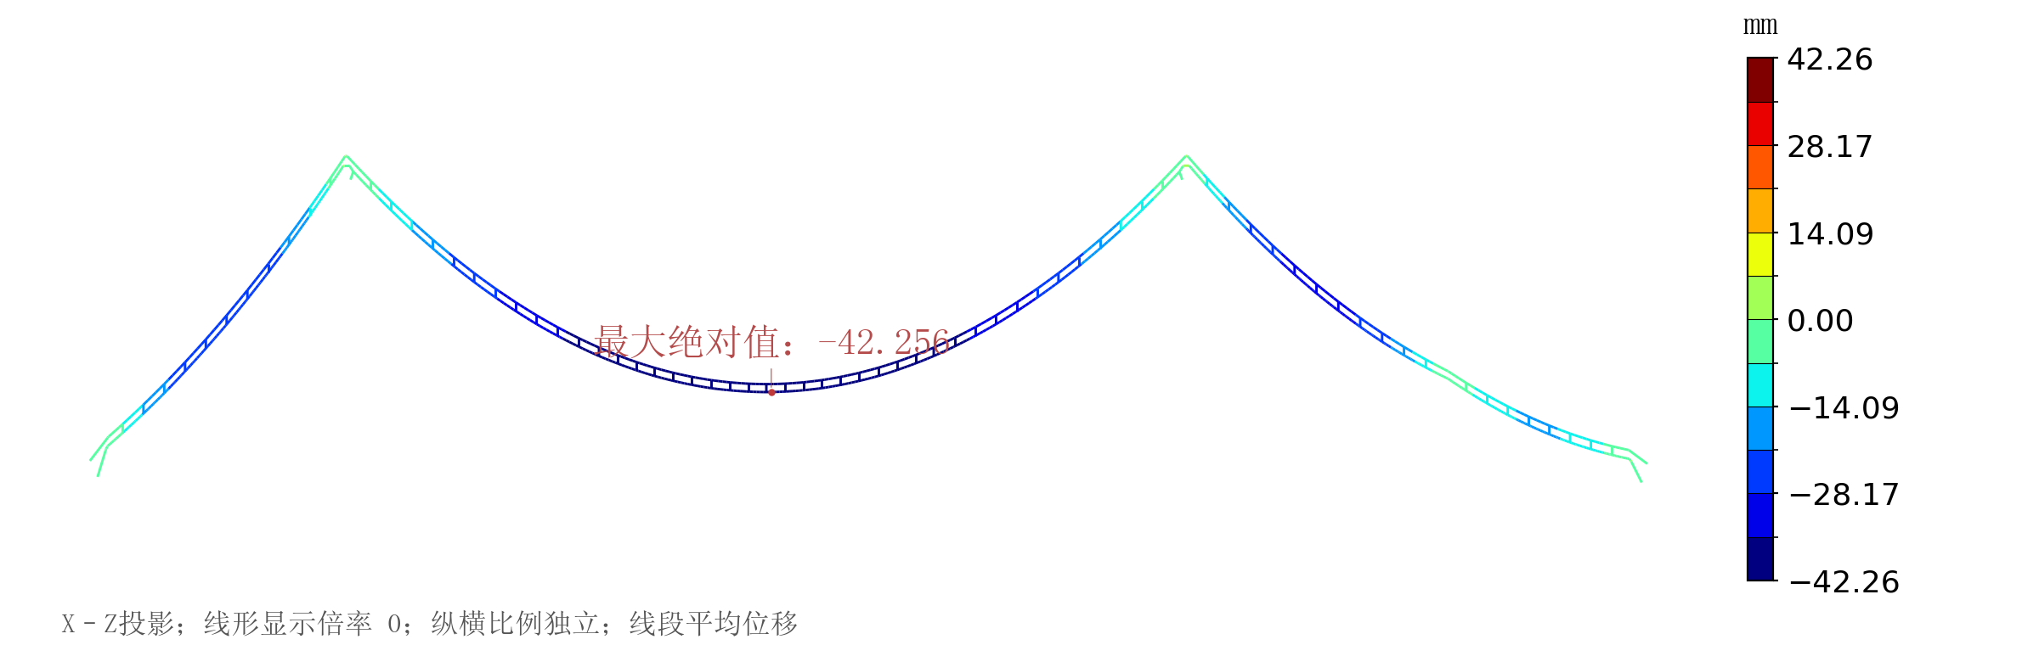
图2-1 P1 竖向位移分布
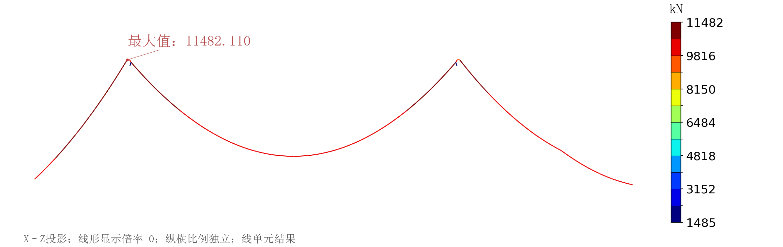
图2-2 P1 猫道承重索轴力
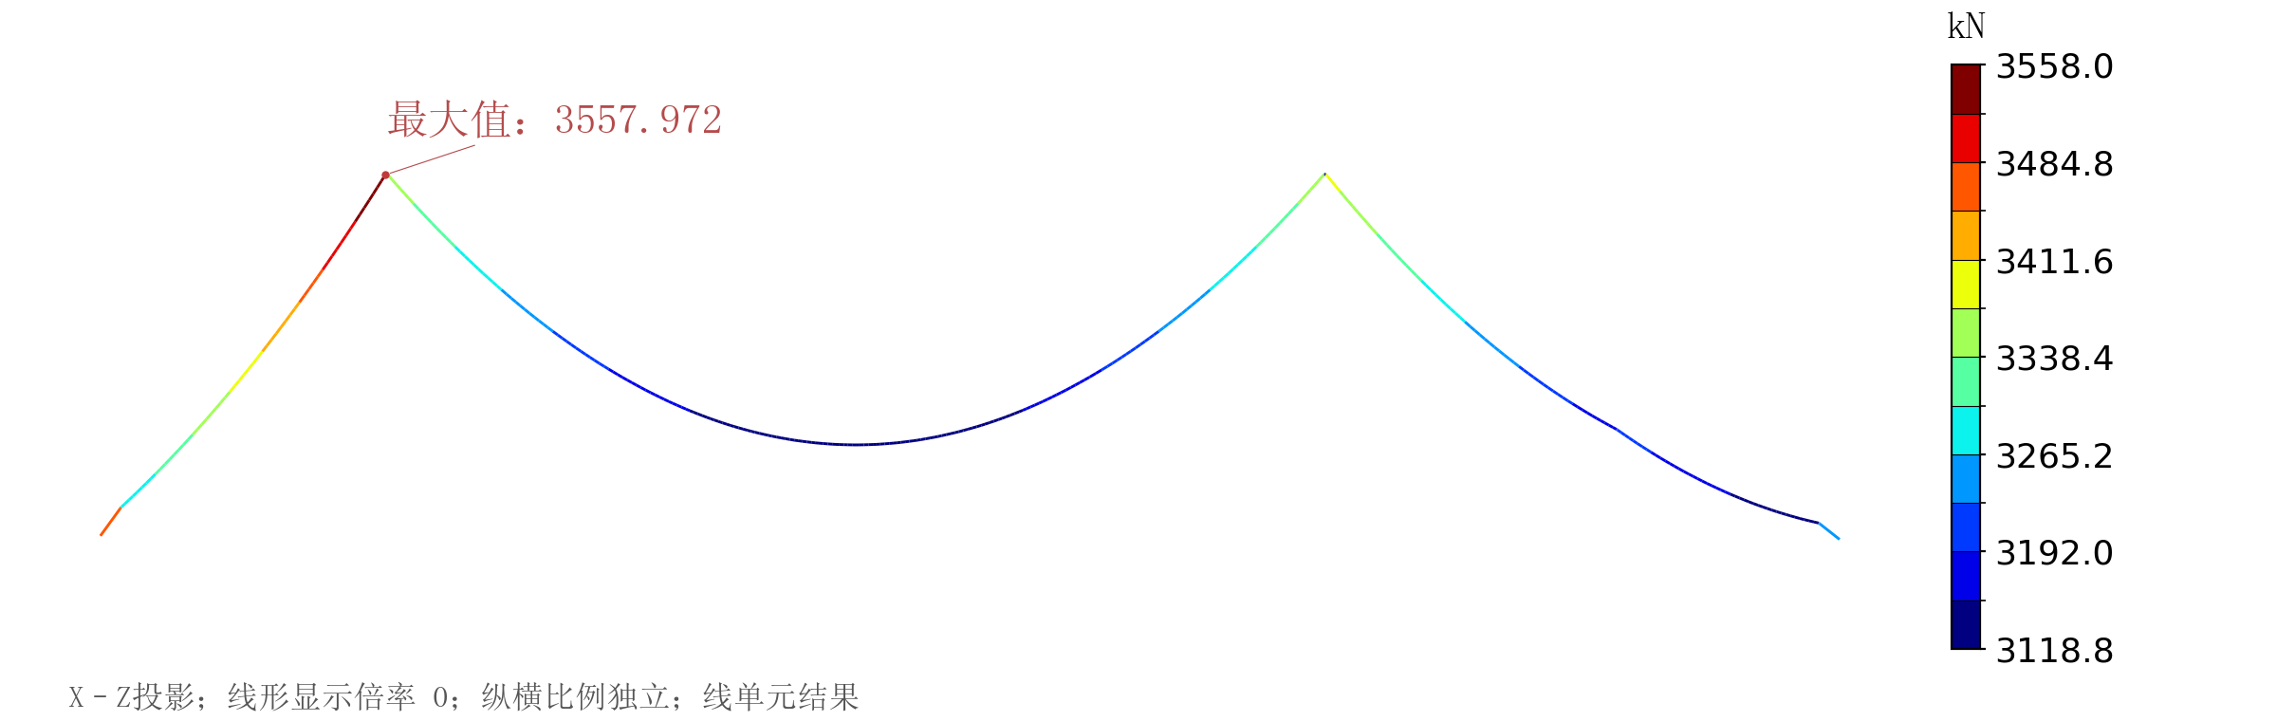
图2-3 P1 门架承重索轴力

P2 恒载+施工：位移与索力
峰值节点 1176，USUM=2662.041 mm，UX/UY/UZ=[17.49577, -1.781946e-11, -2661.984] mm；最小索力=1655.075 kN。
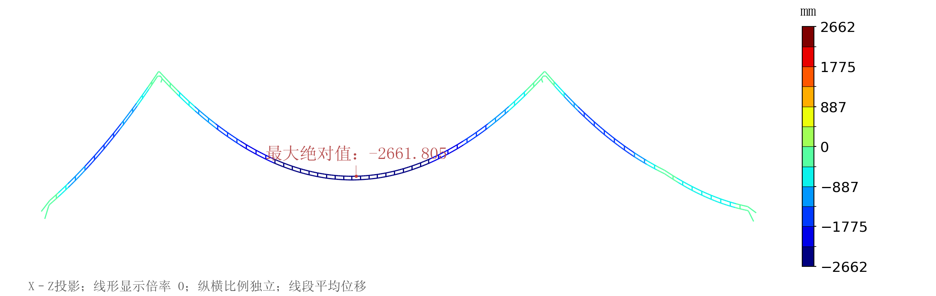
图2-4 P2 竖向位移分布
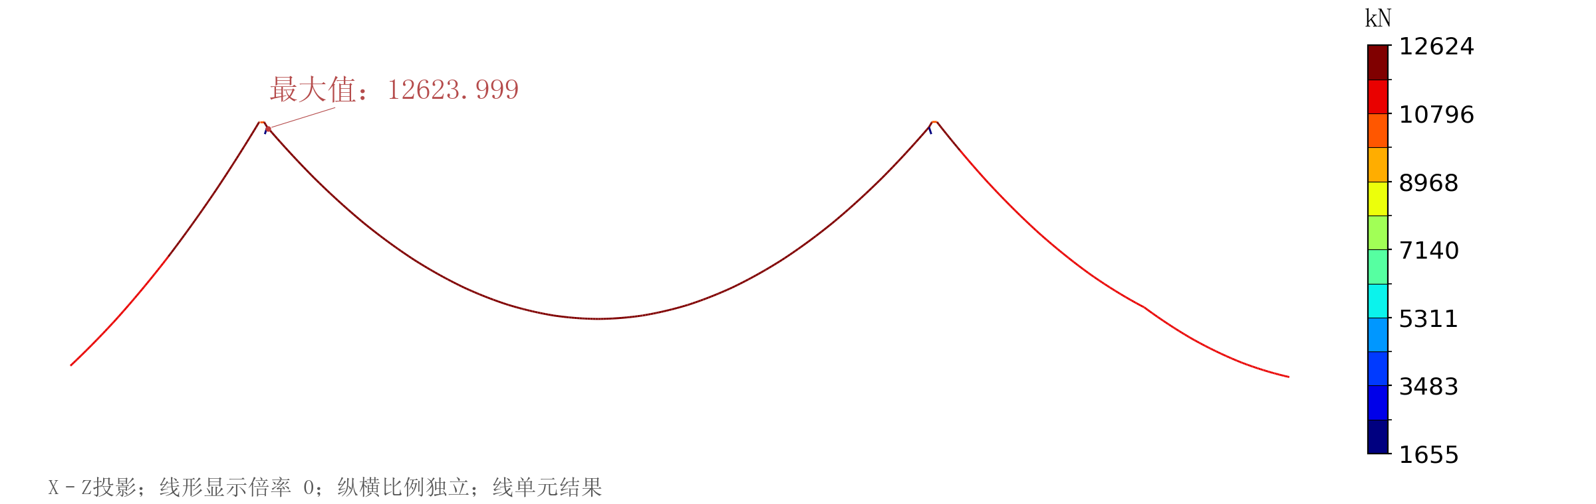
图2-5 P2 猫道承重索轴力
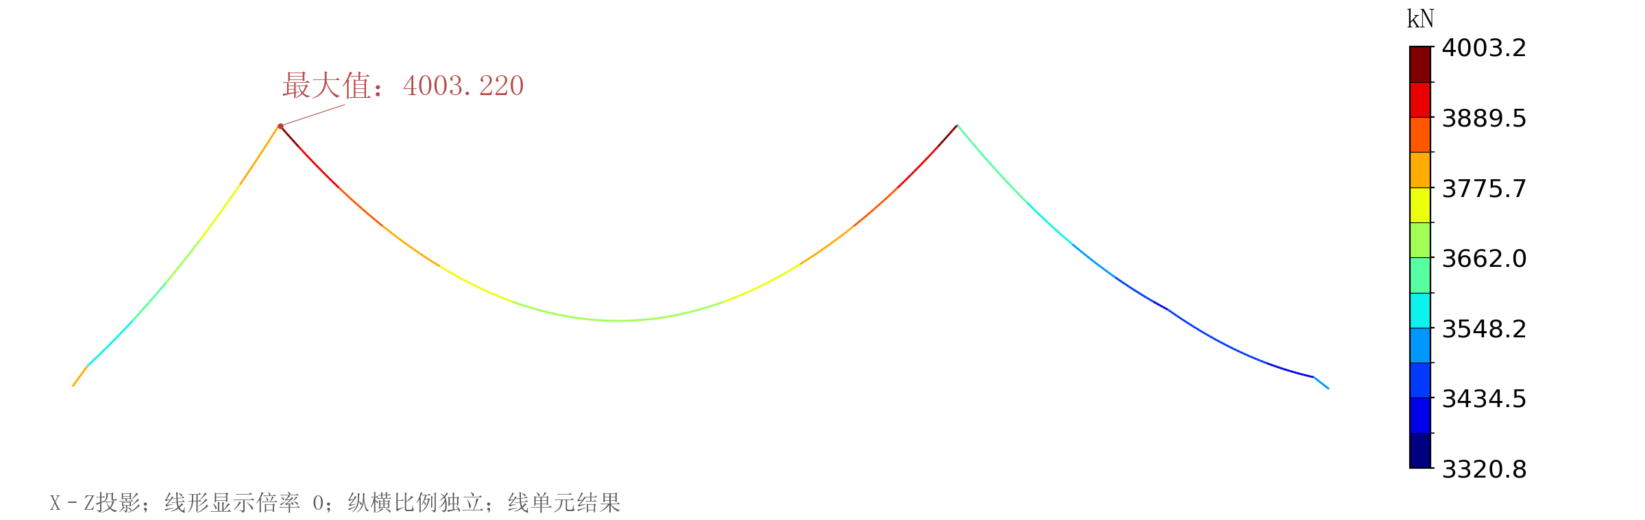
图2-6 P2 门架承重索轴力

P3 恒载+施工+温降15℃：位移与索力
峰值节点 1176，USUM=1897.223 mm，UX/UY/UZ=[12.44195, -2.123316e-11, -1897.182] mm；最小索力=1677.373 kN。
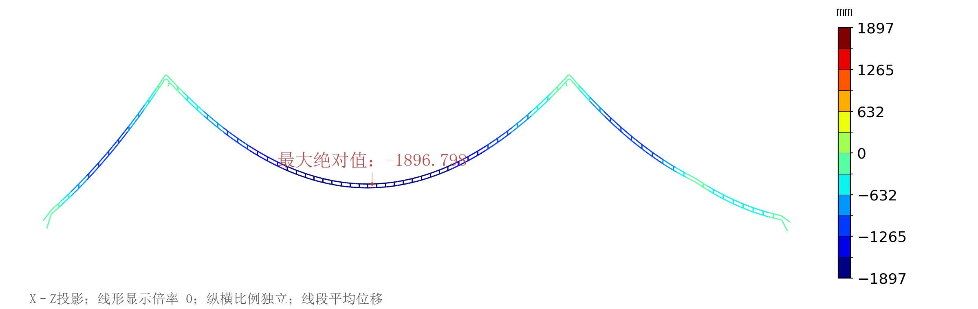
图2-7 P3 竖向位移分布
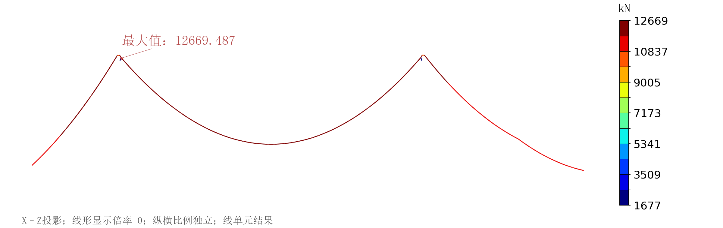
图2-8 P3 猫道承重索轴力
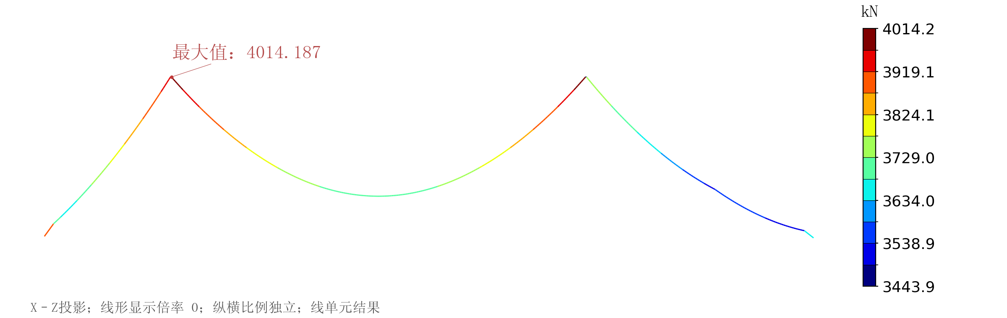
图2-9 P3 门架承重索轴力

P4 恒载+施工+施工风：位移与索力
峰值节点 1176，USUM=2846.280 mm，UX/UY/UZ=[18.71548, -2.46039e-11, -2846.218] mm；最小索力=1666.481 kN。
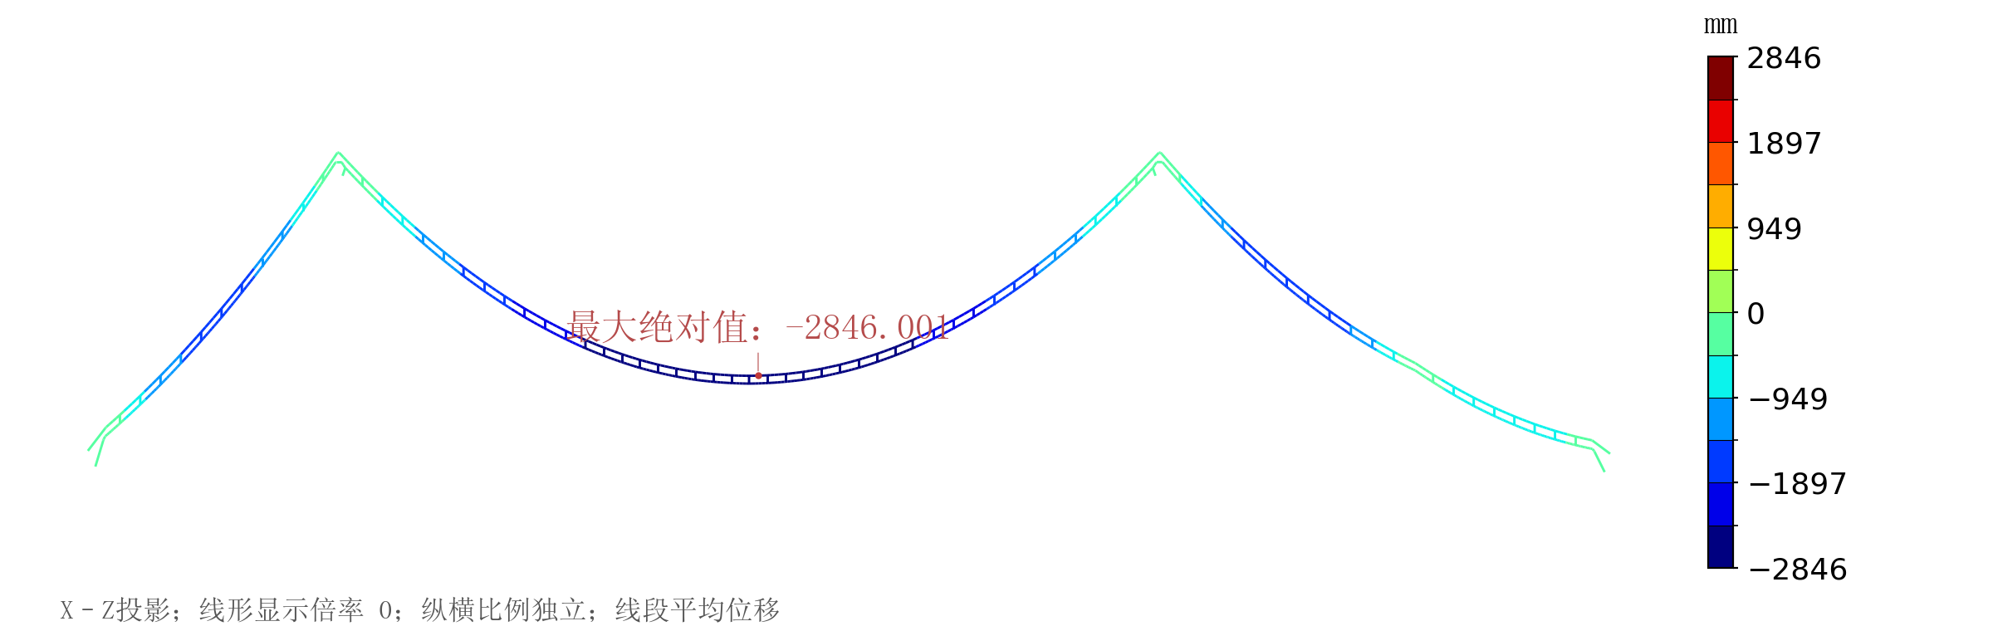
图2-10 P4 竖向位移分布
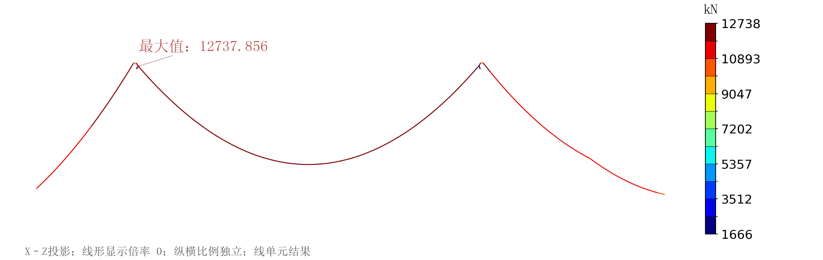
图2-11 P4 猫道承重索轴力
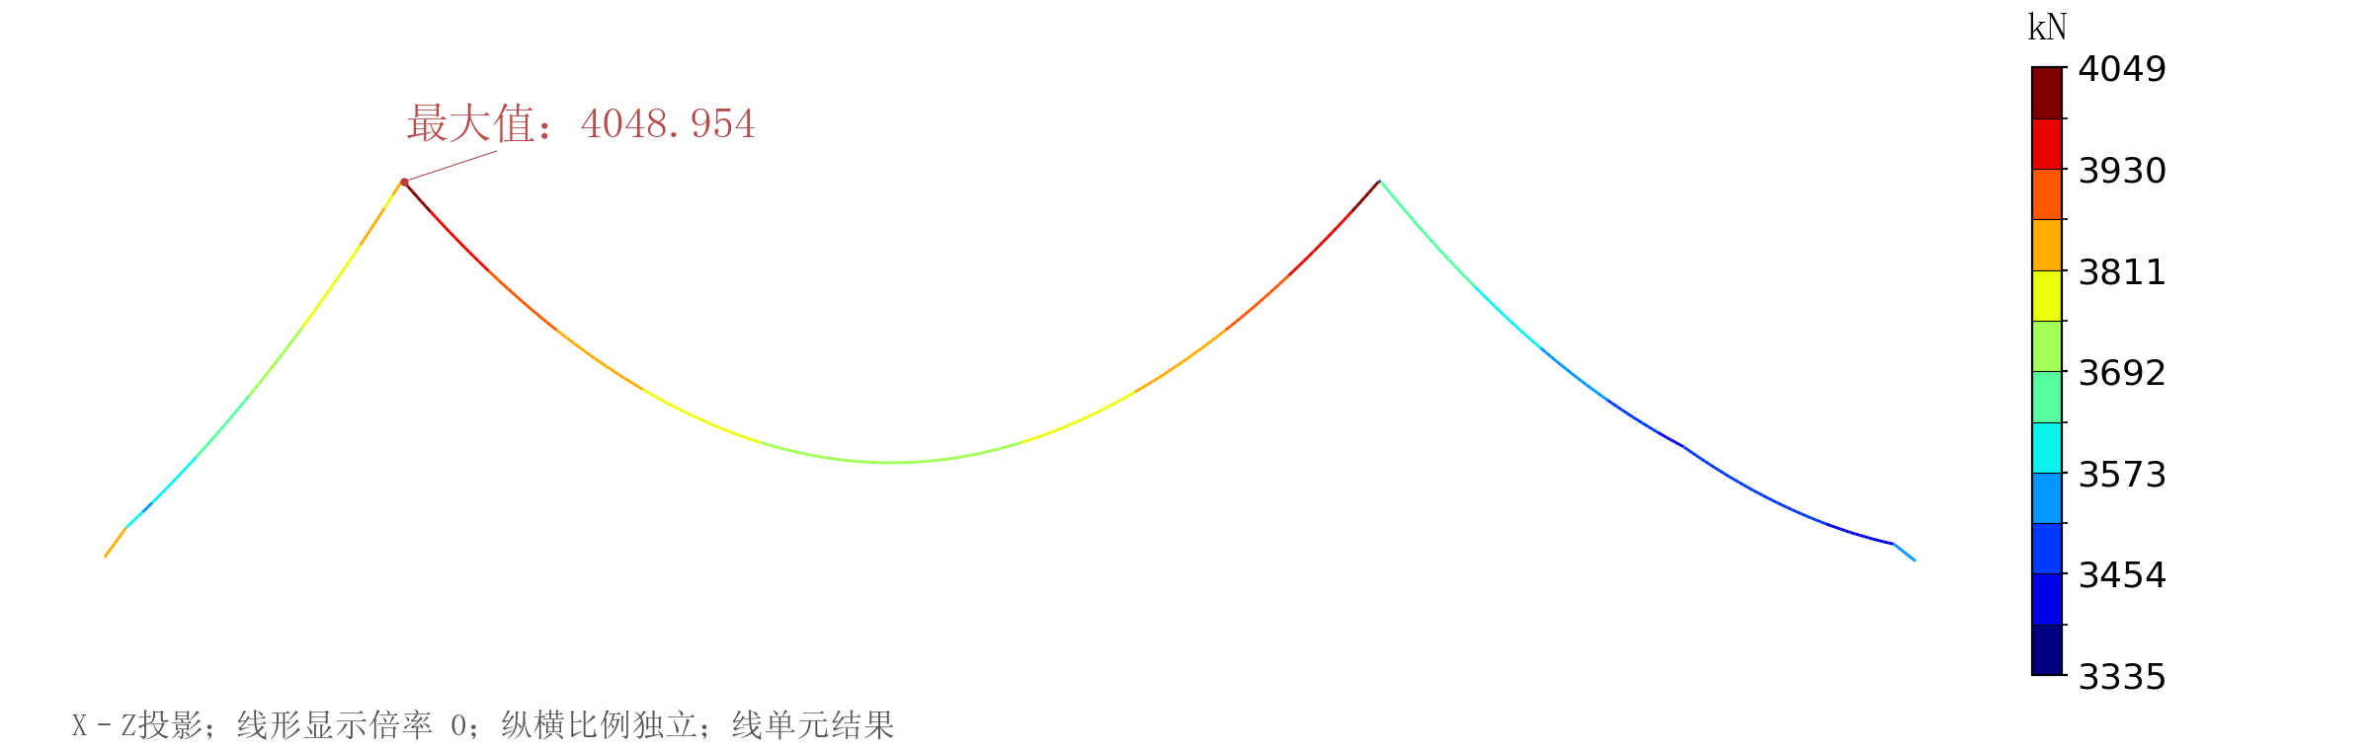
图2-12 P4 门架承重索轴力

P5 恒载+最大阵风：位移与索力
峰值节点 306，USUM=1325.314 mm，UX/UY/UZ=[10.17938, 1.73789e-12, -1325.275] mm；最小索力=1568.691 kN。
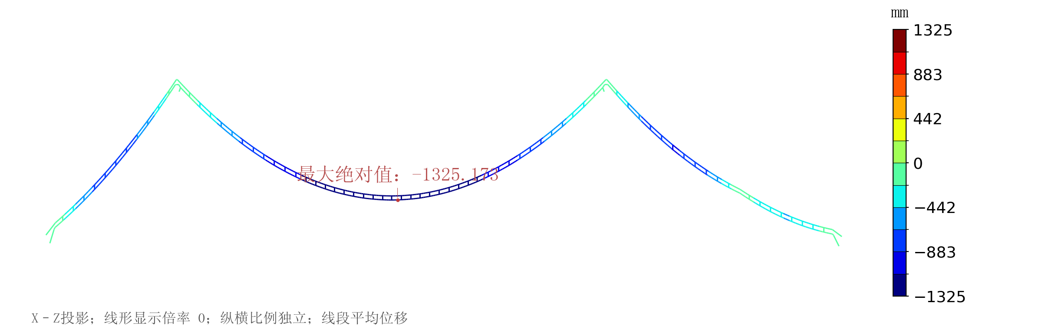
图2-13 P5 竖向位移分布
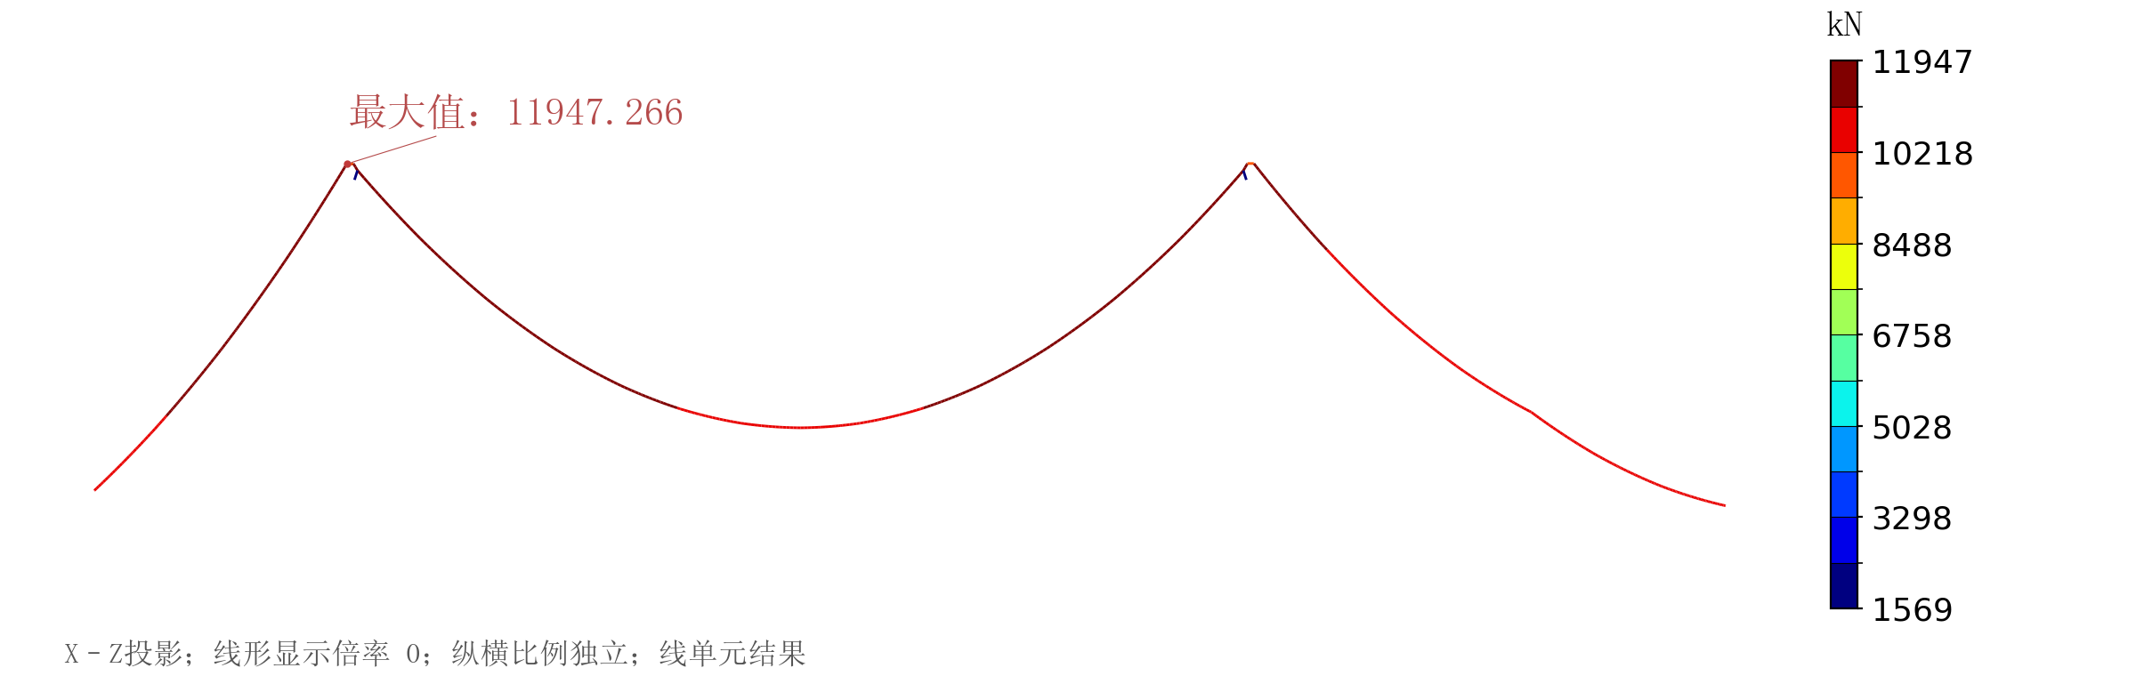
图2-14 P5 猫道承重索轴力
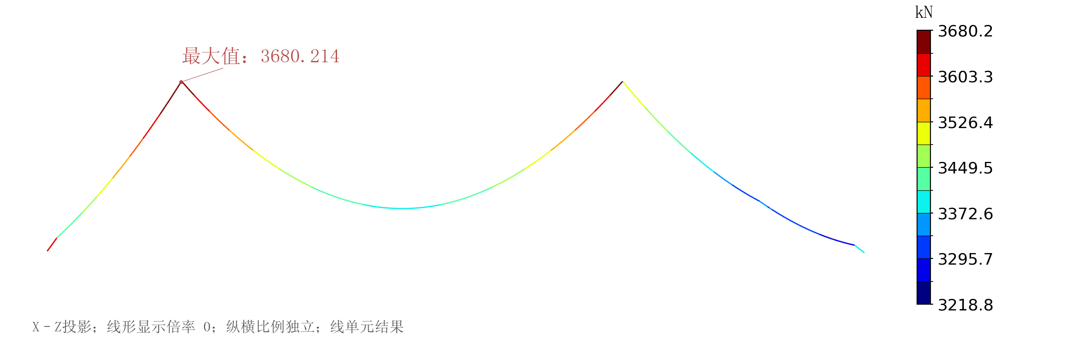
图2-15 P5 门架承重索轴力

P6 恒载+施工+温降34℃：位移与索力
峰值节点 1166，USUM=927.260 mm，UX/UY/UZ=[-13.45798, -8.270164e-14, -927.1622] mm；最小索力=1705.984 kN。
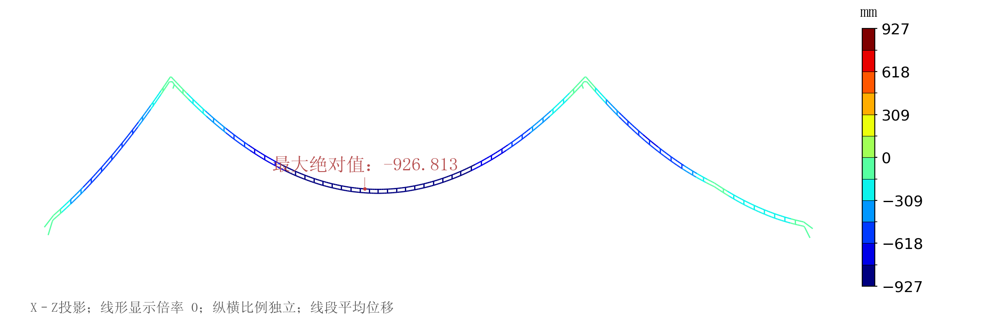
图2-16 P6 竖向位移分布
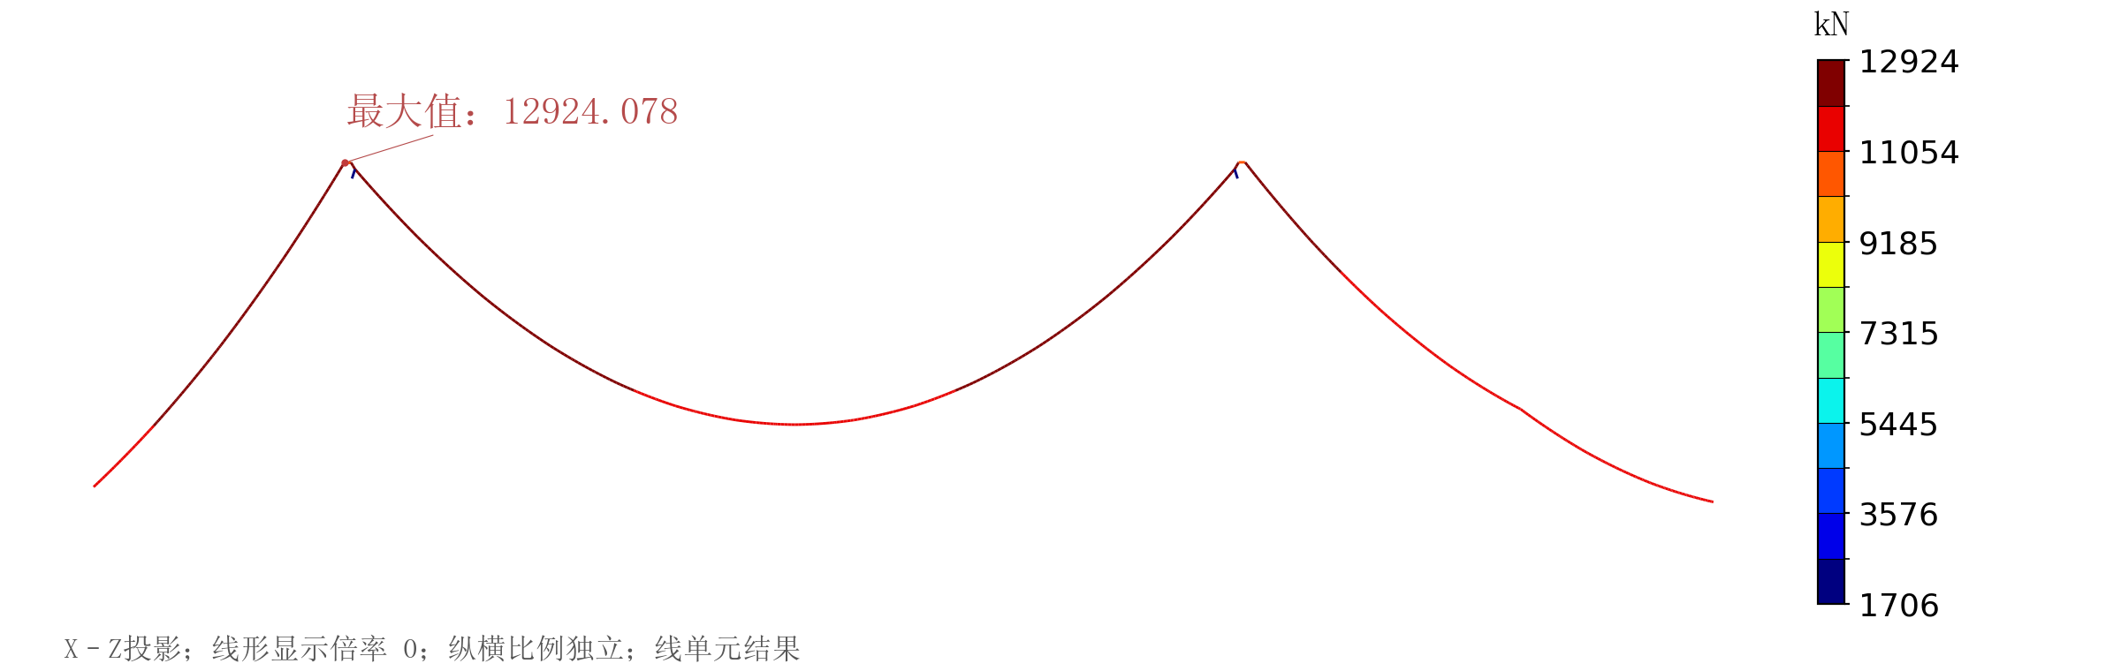
图2-17 P6 猫道承重索轴力
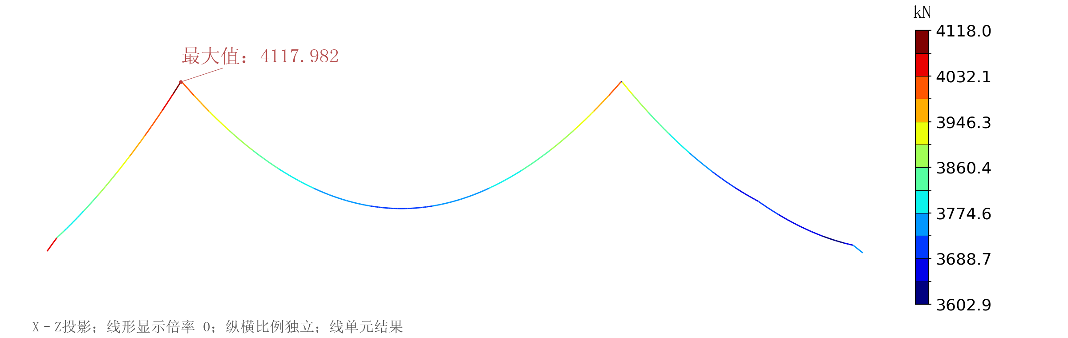
图2-18 P6 门架承重索轴力

第 3 章 结论

3.1 本次计算结果
六工况位移最大绝对相对差为 0.860%；底索最大差 0.854%；门架承重索最大差 1.126%。
回归对照判定：全部达到本流程1%位移/1.5%索力及峰值节点一致标准。
报告索束安全系数口径：所有列出的跨度与工况满足表1-7要求。
拉力状态检查：本次所有T3D2恢复索力为正。

3.2 适用范围与复核口径
结论仅适用于固定哈希的二维六工况输入。未完成三维抗风、扭转、动力/抖振、空索重新找形、下料长度或支座反力平衡验证。P5不是对C0–C5系列名称的自动映射。回归误差阈值不是规范安全限值。

附录 A 文件与执行追溯
表3-1 附录 A 文件与执行追溯
工况 | INP SHA256
P1 | be533c5f3228aacf19aea4913b503c2c6fac6d6246f6e6ab7b1eba4720e630ae
P2 | 441f12d3abda82ede3038abf23df8bf13802a908dd2b52802d6651c5773c1593
P3 | 672749c99210c2ab3091651189d5c4cc2da7cc7066cd2aa29490c8e3c55a4050
P4 | f68ce772e4c9df5f98c8dc8a702a59b88a2bf244f46380f2c9a73d57d4131ceb
P5 | 3ba72d5d9c50561f6cdde3b17930d4668151d66a0ef7f10540aa59091320fc1f
P6 | 177650a7fb09bcfe7a7f21d9336600b9c5156ebfd93ebbb22899a93e7af4fc67
证据目录：run.json记录执行命令、求解器哈希、时间与警告；mesh包含Gmsh网格与编号映射；P1—P6包含原件job.inp、job.dat/frd/sta/cvg、solver.log、summary.json、nodes.csv、cables.csv、results.vtu与7张图；SHA256SUMS锁定本次输出。

